新 书 推 荐
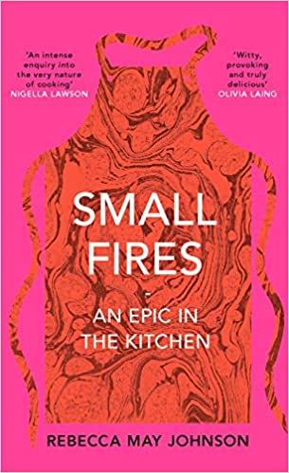
中文书名：《小火慢炖：厨房里的史诗》
英文书名：Small Fires: An Epic in the Kitchen
作 者：Rebecca May Johnson
出 版 社：ONE
代理公司：DHA/ANA/Claire Qiao
出版时间：2022年8月
代理地区：中国大陆、台湾
页 数：192页
审读资料：电子稿
类 型：非小说

内容简介：

这是一位美食写作界新星对烹饪和厨房的探索，具有强烈的原创性和突破性。

对烹饪本质的强烈、发人深省的探索。 ----尼格拉·罗森（Nigella Lawson）

这是我读过的最有创意的美食书籍之一，既聪明又感性，机智，富有启发性，真正的饕餮盛宴。 ----奥利维娅·莱恩（Olivia Laing）

我们为什么要做饭？只是为了喂饱自己和他人吗？还是说其背后有更多革命性的东西存在？

在《小火慢炖》中，丽贝卡·梅·约翰逊重塑了烹饪的意义，它不再仅是一种卷起袖子、挥舞刀子、在书上撒下红色辣酱的简单行为，而是体验我们自身和世界的一种方式。烹饪是一种思考：关于“系上围裙”这种给人解放感的约束；共同进餐的变革性力量；食欲和身体愉悦的意义；食谱超越语言或控制的狂野颠覆性。

这部快活的、具有启示性的记忆和冥想作品使厨房里的分分秒秒变得更加复杂和生动。它向我们展示了日常所做之事的根本潜力：那燃烧的小小灶火的力量。

作者简介：

丽贝卡·梅·约翰逊（Rebecca May Johnson）曾在《格兰塔》（Granta）、《泰晤士报文学增刊》（Times Literary Supplement）和道特图书出版公司（Daunt Books Publishing）等出版过散文、评论和非虚构作品，并且是开拓性美食出版物《饮食》（Vittles）的编辑。《小火慢炖》是她的第一本书。

谢谢您的阅读！
请将反馈信息发至： 乔明睿（Claire）
安德鲁﹒纳伯格联合国际有限公司北京代表处
北京市海淀区中关村大街甲59号中国人民大学文化大厦1705室, 邮编：100872
电话：010-82449026
传真：010-82504200
手机：15804055576
Email: Claire@nurnberg.com.cn
网址：www.nurnberg.com.cn
微博：http://weibo.com/nurnberg
豆瓣小站：http://site.douban.com/110577/
微信订阅号：ANABJ2002

